بسمه تعالی



دانشگاه صنعتی شریف

دانشکده مهندسی کامپیوتر

آز سخت‌افزار

گزارش هفتگی دوم

استاد: دکتر اجلالی

آریا جلالی 98105665

محمد هجری 98106156

امیرحسین باقری 98105621

نیمسال تابستان 1401

مقدمه

یکی از مشکلات اصلی که سبب می‌شود شرکت‌های خودروسازی دست به تولید آینه هوشمند بزنند این است که گاهی دید راننده از طریق آینه‌ی اصلی محدود می‌شود. در این صورت، لازم است از راهکاری ارائه شود که نیاز دائمی به آینه‌ی اصلی را از بین ببرد و برای آن جایگزینی در نظر داشته باشد. در این پروژه با ارائه‌ی ساختار یک آینه‌ی هوشمند به این چالش پاسخ می‌دهیم.

گزارش فعالیت هفته‌ی اخیر

برای اتصال و تست صفحه نمایش، ابتدا سعی کردیم صفحه نمایش داده شده توسط دانشگاه را راه‌اندازی کنیم ولی مشکلاتی وجود داشت که در نهایت باعث شد تصمیم بر استفاده نکردن از آن بگیریم. مشکل اصلی این بود که با وجود نصب آن، تنها صفحه‌ای سفید به نمایش در می‌آمد و با وجود جست‌وجوی فراوان موفق به تنظیم آن به شکلی که تصویر درستی خروجی داده بشود نشدیم. با سرچ در اینترنت و امتحان کردن روش‌های متفاوتی که افراد مختلف ارائه کردند، به نتیجه‌ای نرسیده‌ایم. در نهایت متوجه شدیم مشکل این نمایشگر به دلیل مدل آن است که از شرکت چین وارد شده است.

در صورت عدم جایگزینی این مانیتور توسط آزمایشگاه دانشگاه، مجبور هستیم از یک اسکرین دیگر به عنوان آینه / مانیتور برای پروژه استفاده کنیم و در بدترین حالت از طریق ssh گرافیکی، یکی از صفحه‌های موبایل خود را به آینه / مانیتور تبدیل کنیم.

در ادامه یک عدد دوربین 5 مگاپیسلی برای رزبری پا سفارش دادیم و توسط آن کارکرد‌های متفاوت کتابخانه‌ی PiCamera که پکیج رسمی برای دوربین‌های رزبری پای به شمار می‌آید را بررسی کردیم.

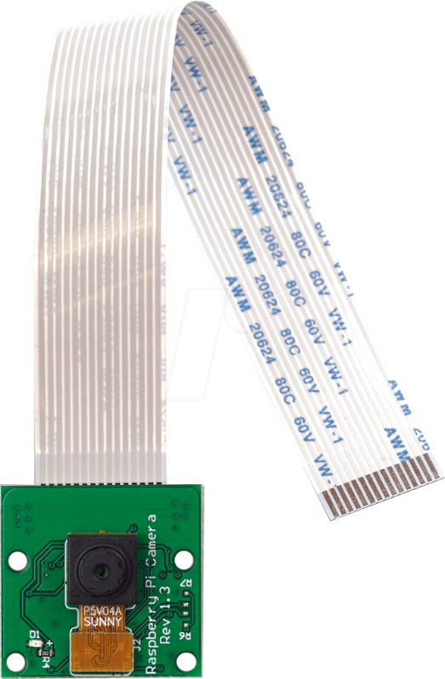

ماژول دوربین 5 مگاپیکسلی رزبری پای

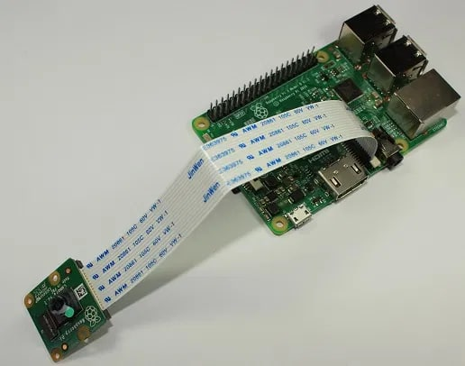

اتصال ماژول دوربین به رزبری پای

تمام ماژول‌های دوربین رزبری پای (5 مگاپیکسل به بالا) توانایی ضبط فیلم 90 فریم بر ثانیه در کیفیت 640p ، 60 فریم بر ثانیه در کیفیت 720p و 30 فریم بر ثانیه در کیفیت 1080p را دارا هستند، که بسیار فراتر از نیاز ما برای عکس گرفتن در هر ثانیه عمل می‌کنند.

برای عکس گرفتن در هر ثانیه می‌توانیم دو روش را در نظر بگیریم:

* به جای عکس فیلم بگیریم و در نهایت عکس‌هایی که مد نظر ما هستند را از آن جدا کنیم.
* از ویژگی timelapse خود رزبری پای استفاده کنیم.

همانطور که در نگاه اول ممکن است به نظر برسد، روش اول امکان پذیر نیست، زیرا سیستم رزبری پای سخت‌افزار مورد نیاز برای ادیت فیلم را ندارد و از طرفی دیگر برای جدا کردن عکس از فیلم ممکن است مجبور به استفاده از یک کتابخانه‌ی دیگر یا نوشتن تکه کدی طولانی شویم که هر دو گزینه باعث کندتر شدن برنامه می‌شوند.

همانطور که در بخش قبل نیز گفته شد، برای عکس گرفتن لحظه‌ی باید از روش دوم استفاده کنیم. برای این کار می‌توانیم از ابزار Raspistill استفاده کنیم که برنامه‌ای تحت کنسول برای گرفتن عکس توسط ماژول دوربین رزبری پای است.

در نهایت تصمیم بر این گرفته شد، که فیلم‌ها و عکس‌های ذخیره شده توسط پروتکل TCP به یک سرور (به احتمال زیاد localhost یکی از اعضای گروه) فرستاده شود تا کاربر بتواند در آینده آن‌ها را دانلود کند.